Отчет
о работе местного отделения
Всероссийского детско-юношеского военно-патриотического общественного движения «ЮНАРМИЯ»
в 2024 – 2025 учебном году.

В 2025 году Всероссийскому детско-юношескому военно-патриотическому общественному движению «ЮНАРМИЯ» исполнилось 9 лет.
В Тоншаевском муниципальном округе местное отделение Всероссийского детско-юношеского военно-патриотического общественного движения «ЮНАРМИЯ» создано в 2017 году на базе Муниципального общеобразовательного учреждения «Тоншаевская средняя школа». Начальник штаба преподаватель-организатор ОБЗР Русинов Владимир Николаевич.
В настоящее время численность юнармейцев составляет 134 человека. В системе АИС «Юнармия» зарегистрированы все. Это ребята из МОУ Тоншаевская СОШ – 26, МОУ Ошминская СОШ – 20, МОУ Буреполомская СОШ – 20, МОУ Пижемская СОШ – 28, МОУ Лесозаводская ООШ –20, МОУ Шайгинская ООШ – 20.
Необходимо отметить, что в общеобразовательных организациях созданы и военно – патриотические клубы (далее – ВПК). Это ВПК «ЮНАРМЕЕЦ имени Героя РФ Д.С.Ягидарова» МОУ Тоншаевская СОШ (рук. Русинов В.Н.), ВПК «СЛАВЯНЕ» МОУ Буреполомская СОШ (рук. Алексеев Д.Е.), ВПК «РОДИНА» МОУ Пижемская СОШ (рук. Коновалова Е.В.), ВПК «ЮНЫЙ ПАТРИОТ» МОУ Ошминская СОШ (рук. Солоницына К.Н.), ВПК «СОКОЛ» МОУ Лесозаводская ООШ (рук. Курохтина Е.В.), ВПК «ЗВЕЗДА» МОУ Шайгинская ООШ (рук. Кочкин С.И.). Все ВПК имеют утвержденные положения, программы, уставы, планы работы.
В 2024 – 2025 учебном году согласно Плану основных мероприятий юнармейского движения на 2024 – 2025 учебный год (приказ от 13.08.2024 года №369-од «Об утверждении Плана основных мероприятий местного отделения ВВПОД «Юнармия» на 2024 – 2025 учебный год») были организованы и проведены следующие мероприятия:
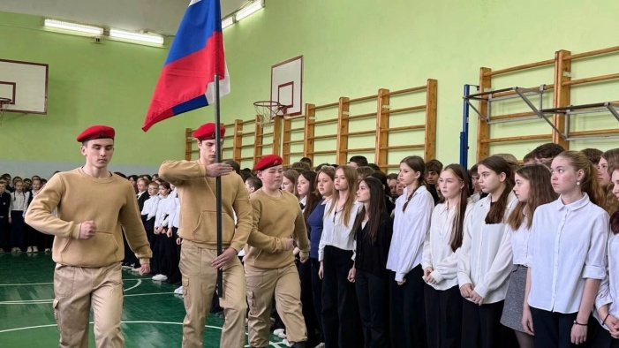
Юнармейский отряд «ЮНАРМЕЕЦ имени Героя РФ Д.С.Ягидарова»МОУ Тоншаевская СОШ
- Вынос Государственного Флага
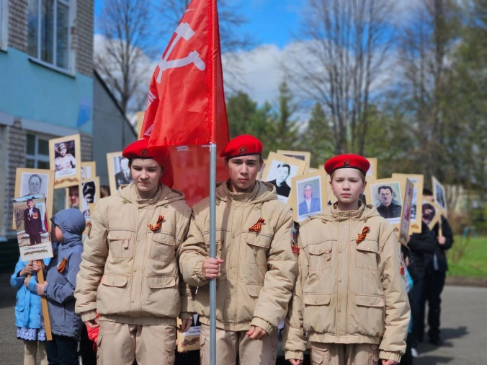
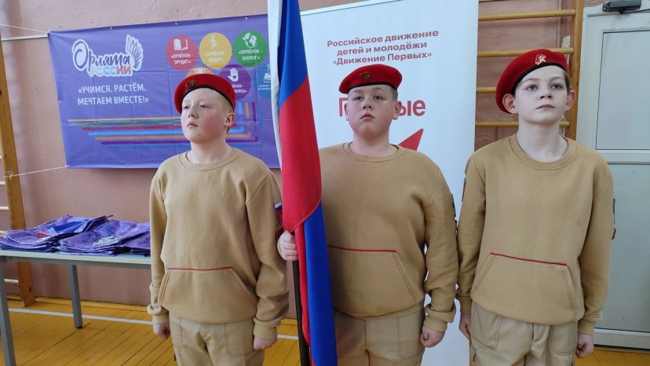
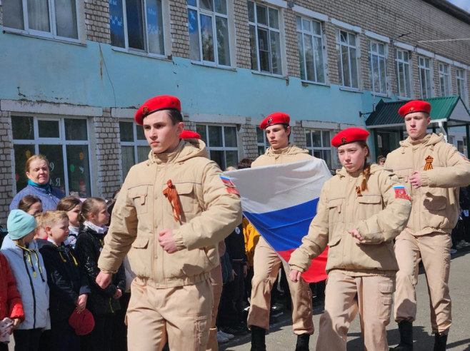
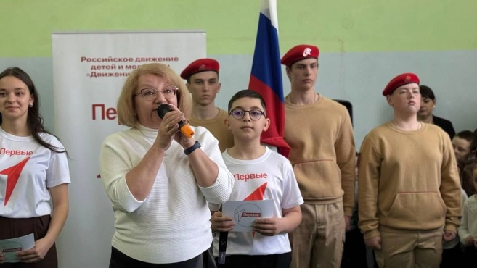

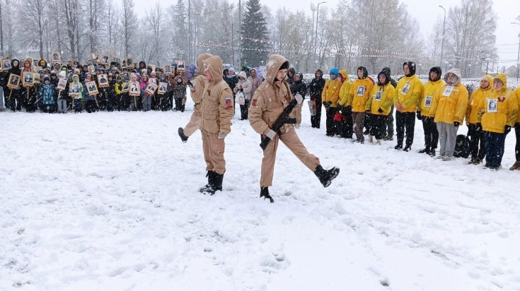
- Вахта «Снежный десант»
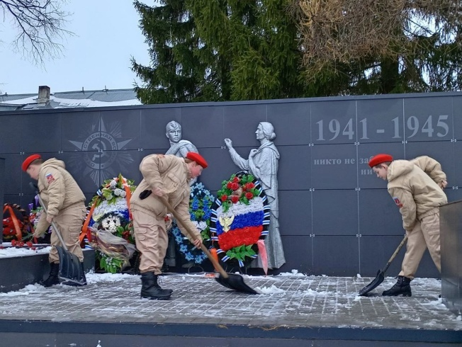
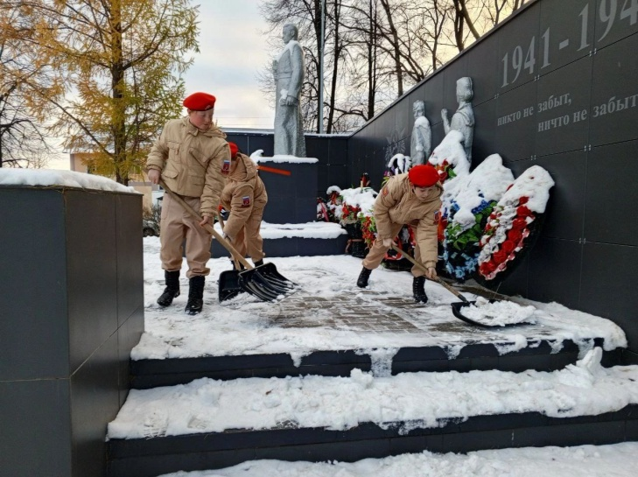
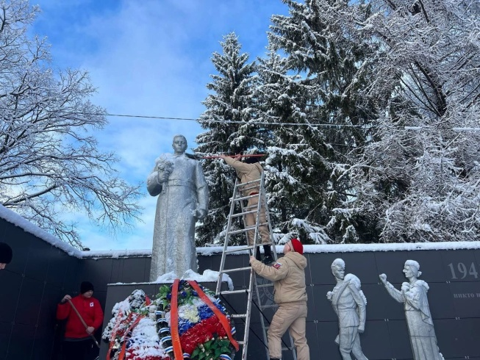

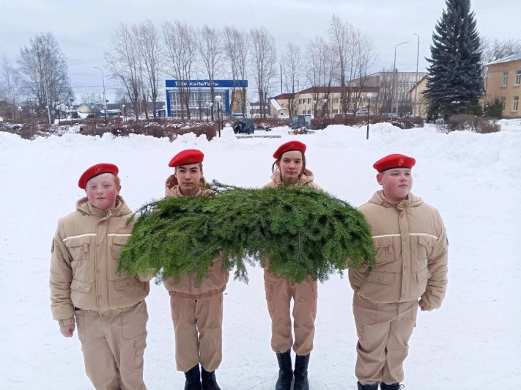

- Почетный караул.

- «Бессмертный полк»

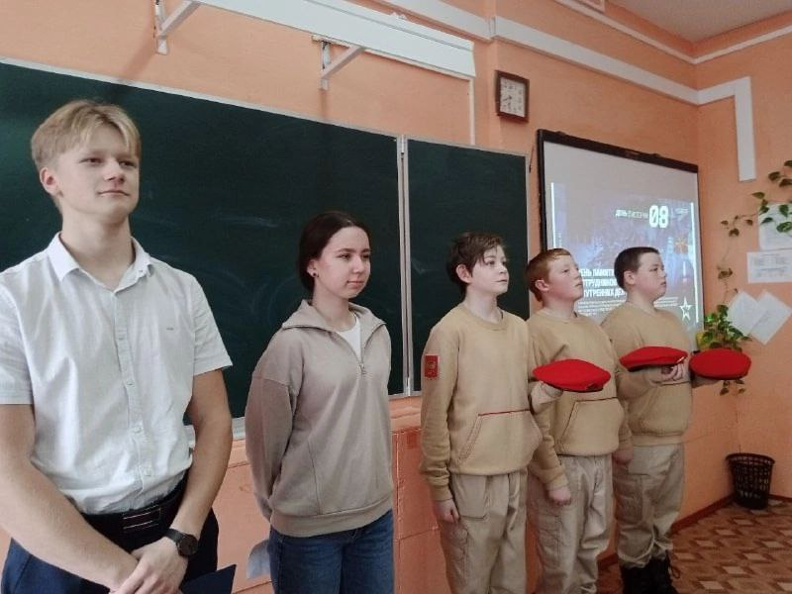
- День «Героя Отечества»

- Письмо участнику СВО
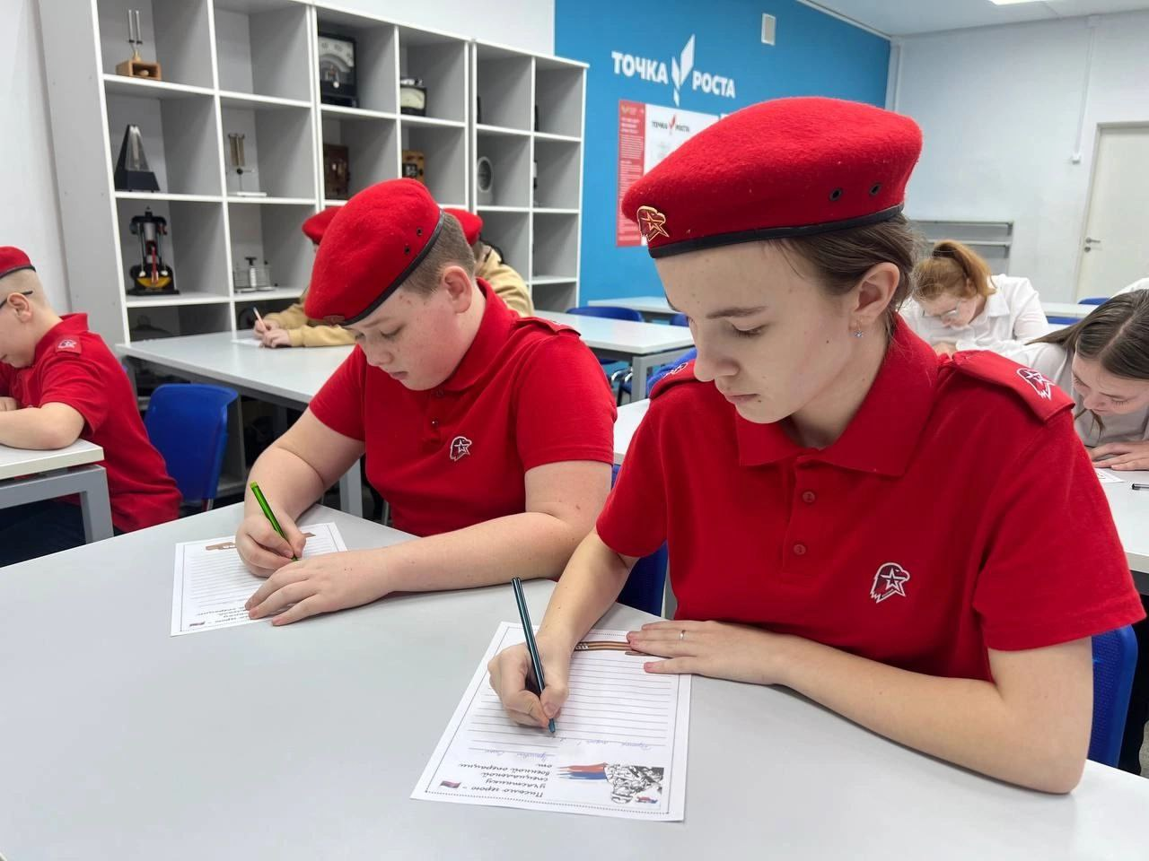
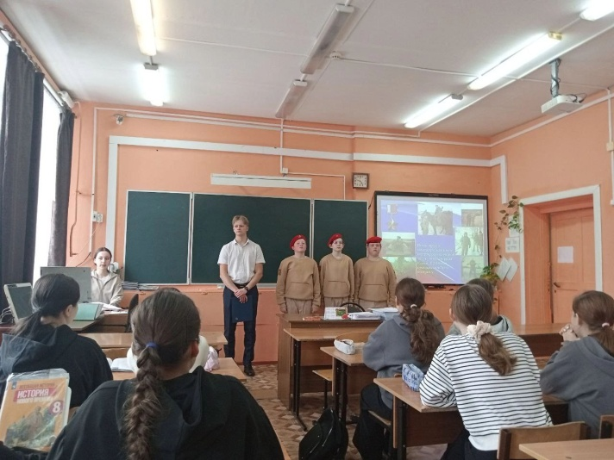
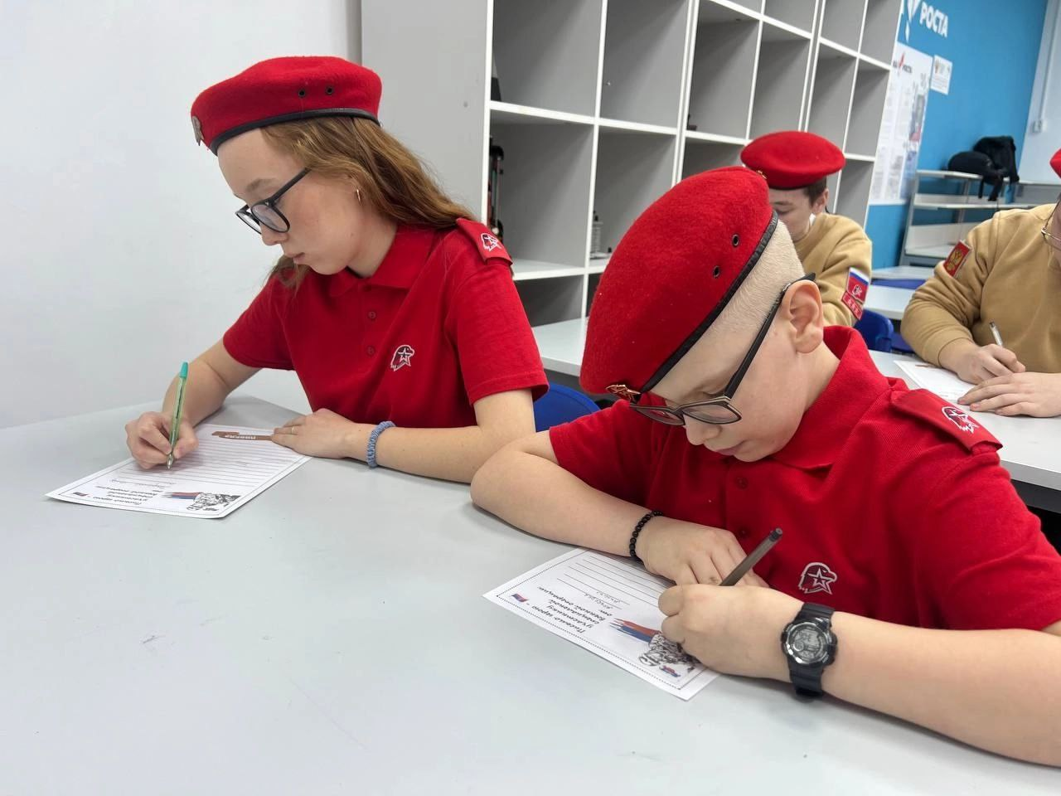

- Торжественный прием в ряды «Юнармии»

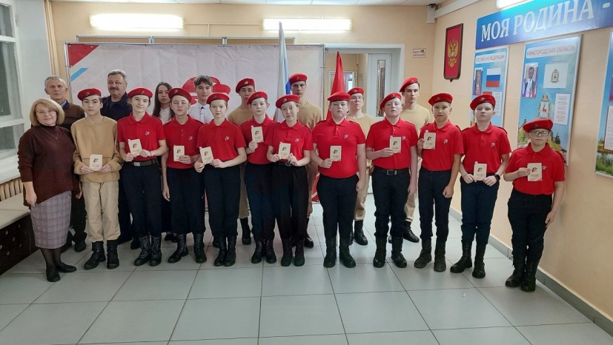
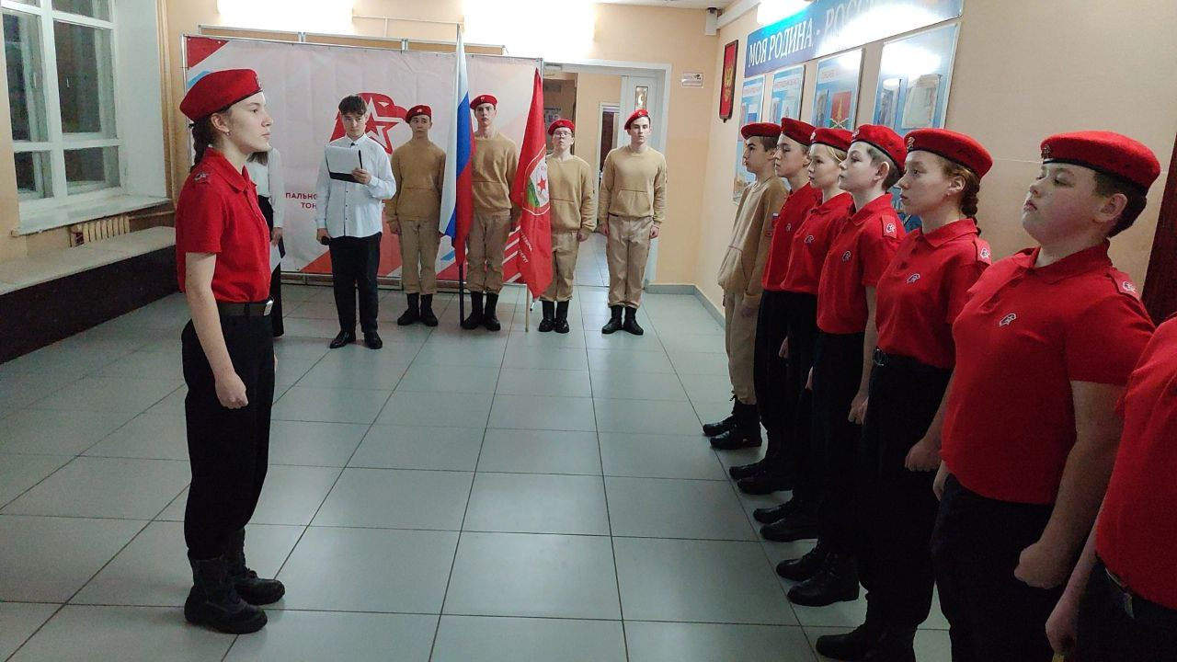
8. Поздравление с праздником 8 Марта женщин родственников участников СВО.
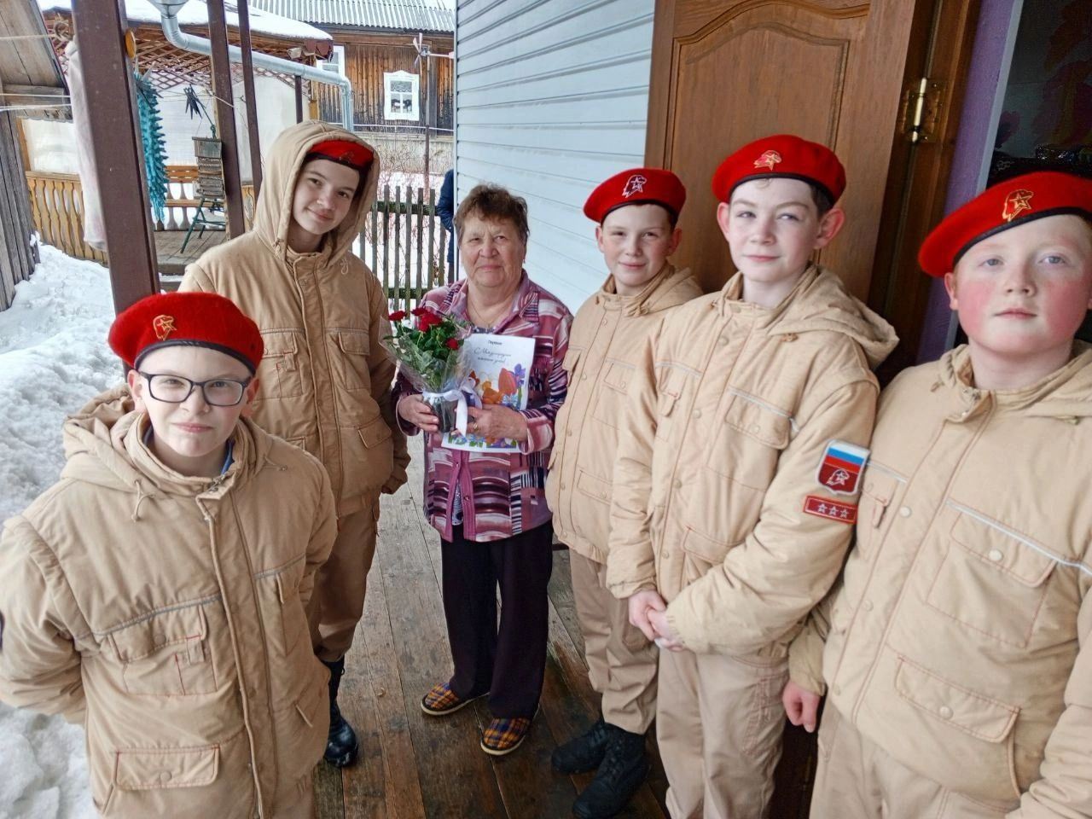
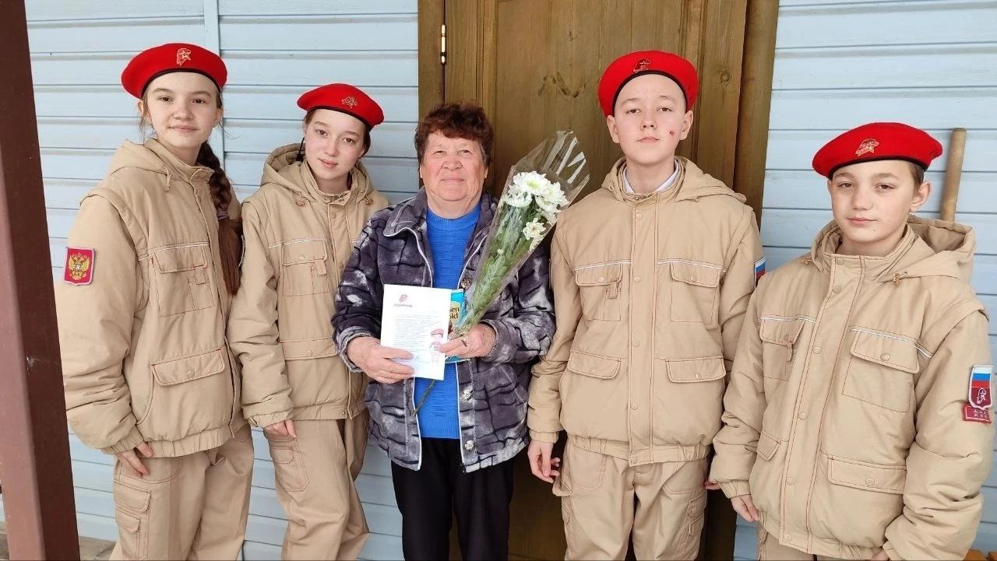
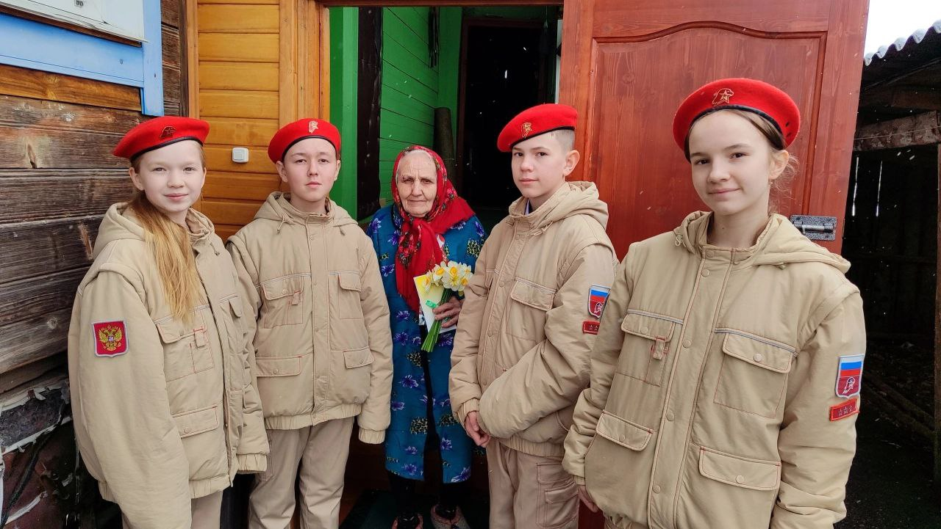
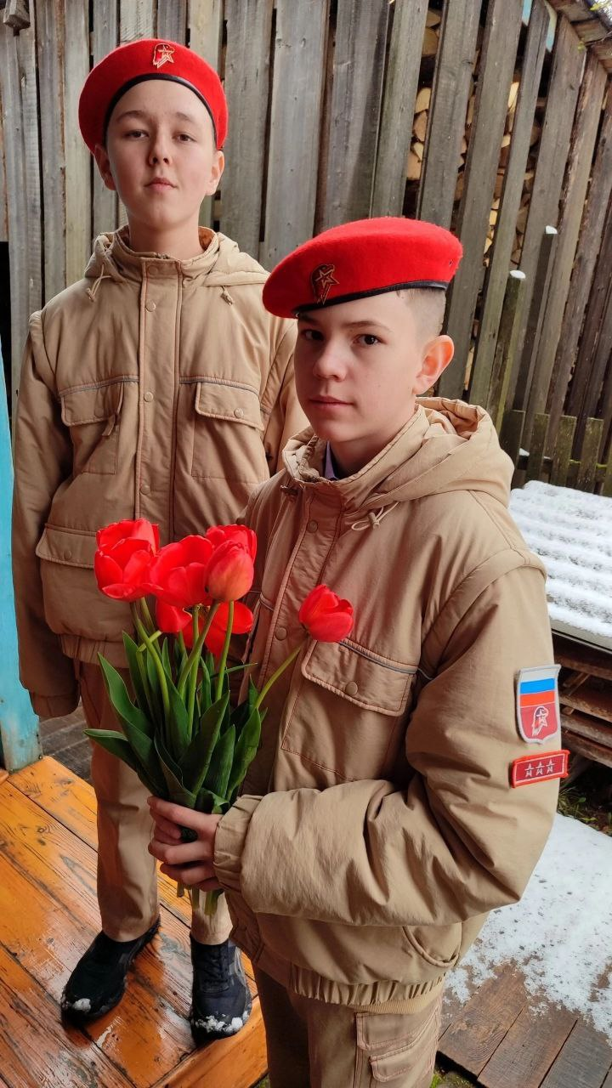
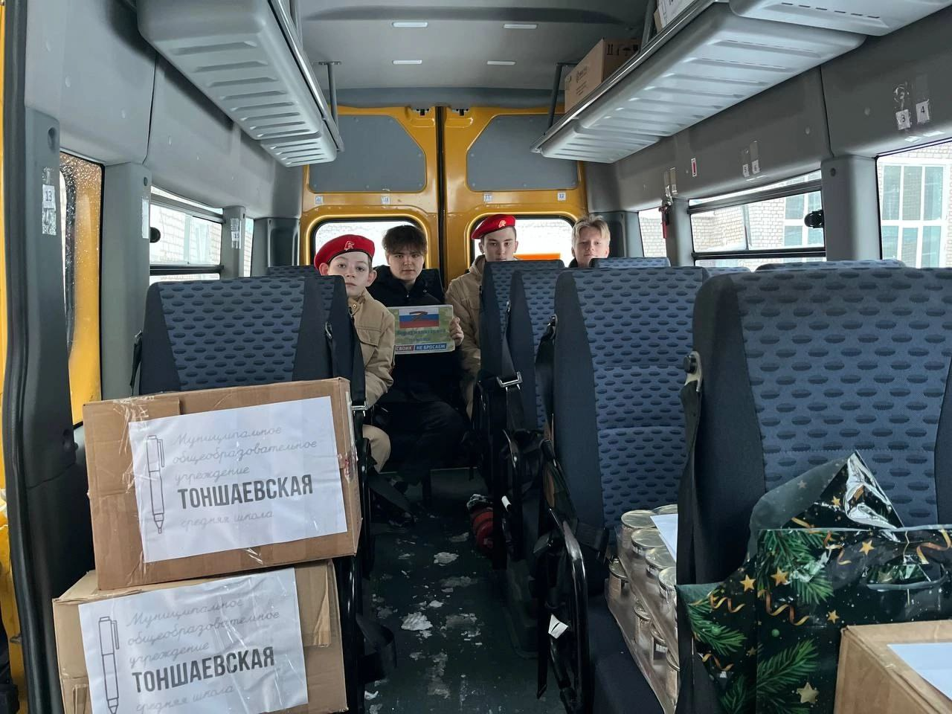
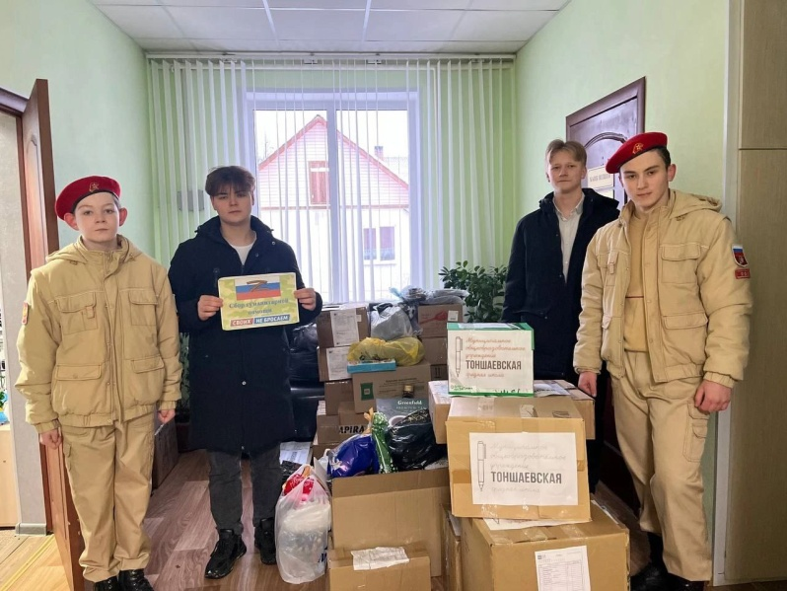
9.Участие в сборе гуманитарной помощи участникам СВО.
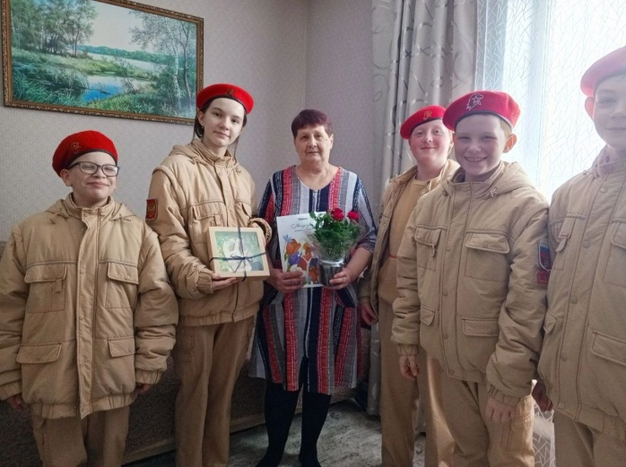
10. Посещения и поздравления Ягидаровой А.П. мамы Героя России Ягидарова Д.С.
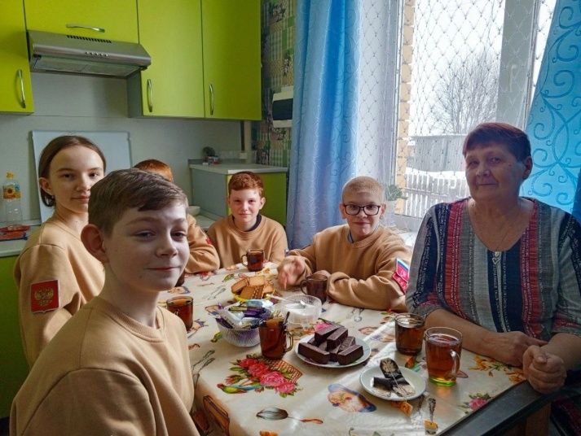

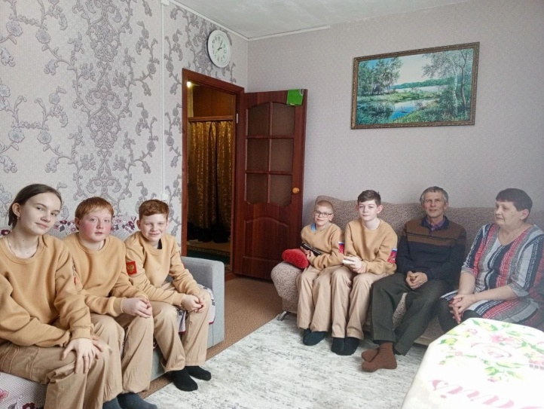

11. Участие в сборе гуманитарной помощи жителям Курской области, пострадавшим во время вторжения украинских войск.
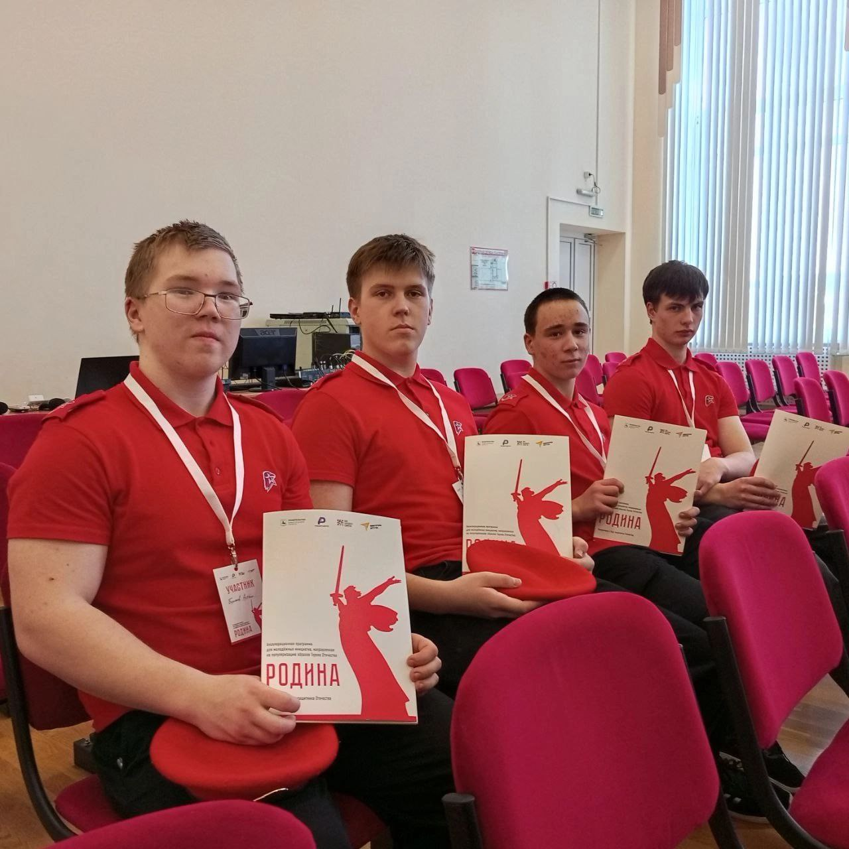
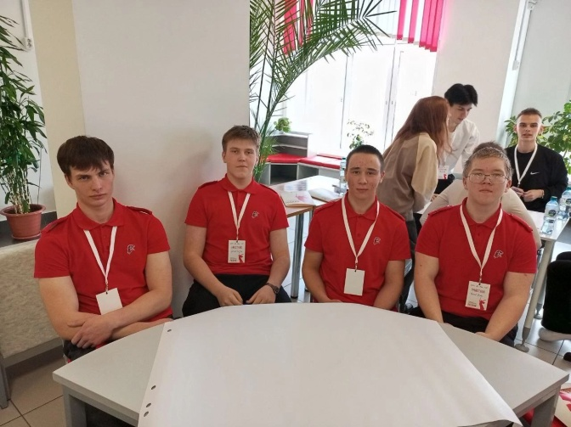
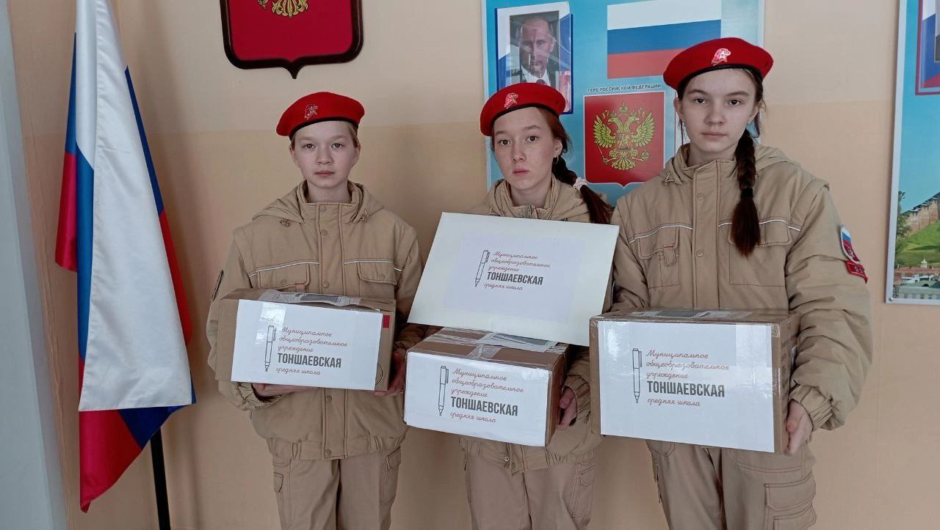
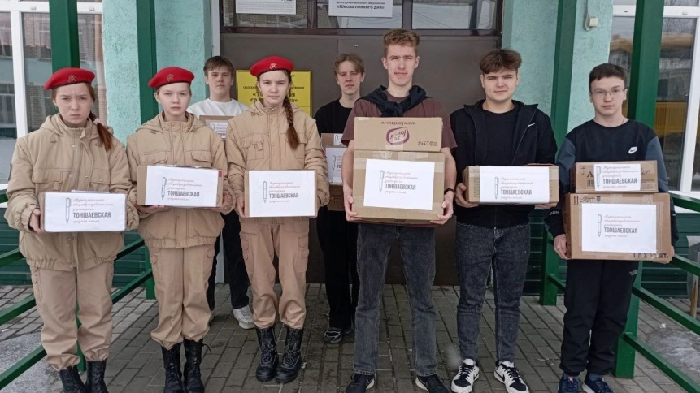
12. Участие в муниципальном этапе акселерационной программы для молодежных инициатив, направленной на популяризацию образа Героев Отечества.

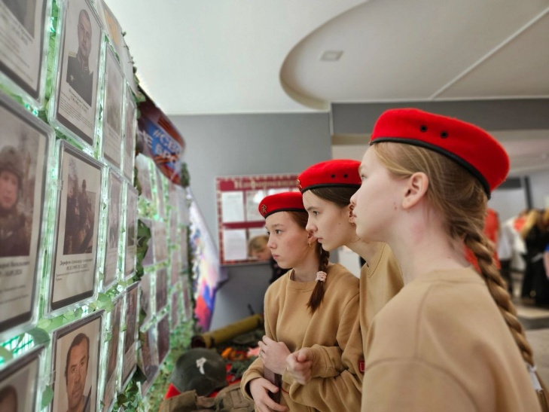
13. Участие в мероприятиях «Хранители истории»
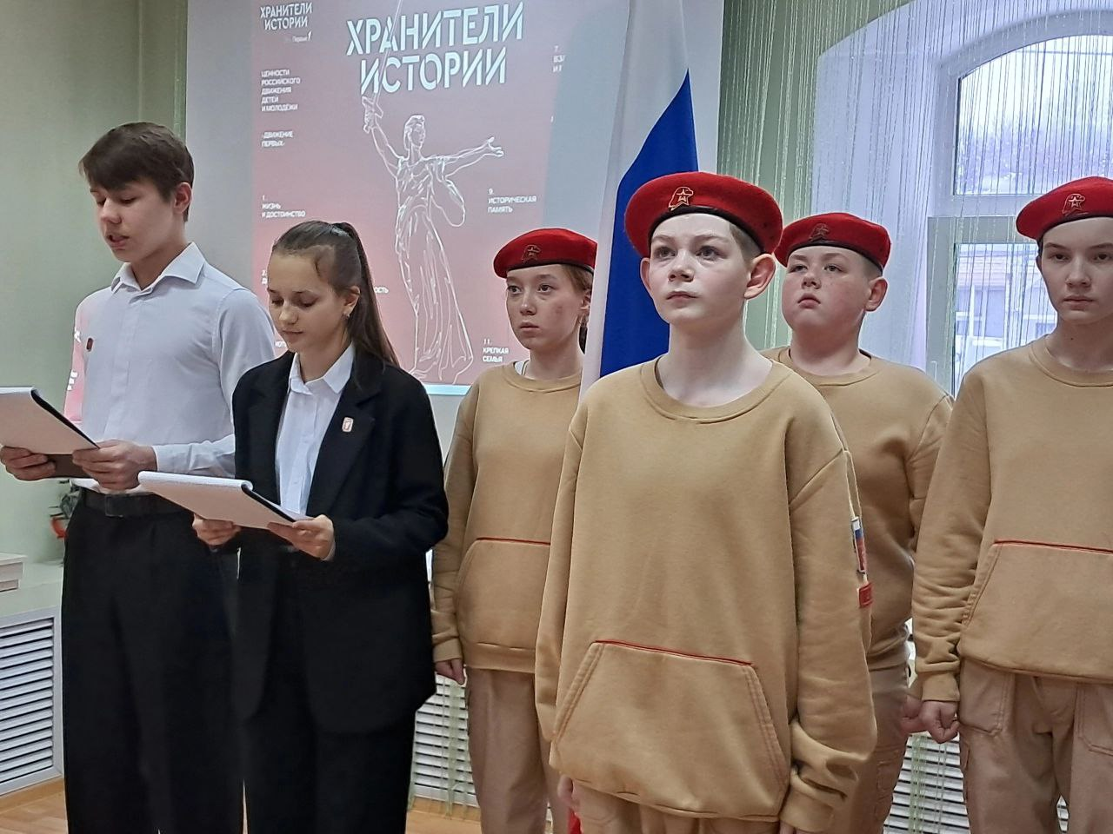
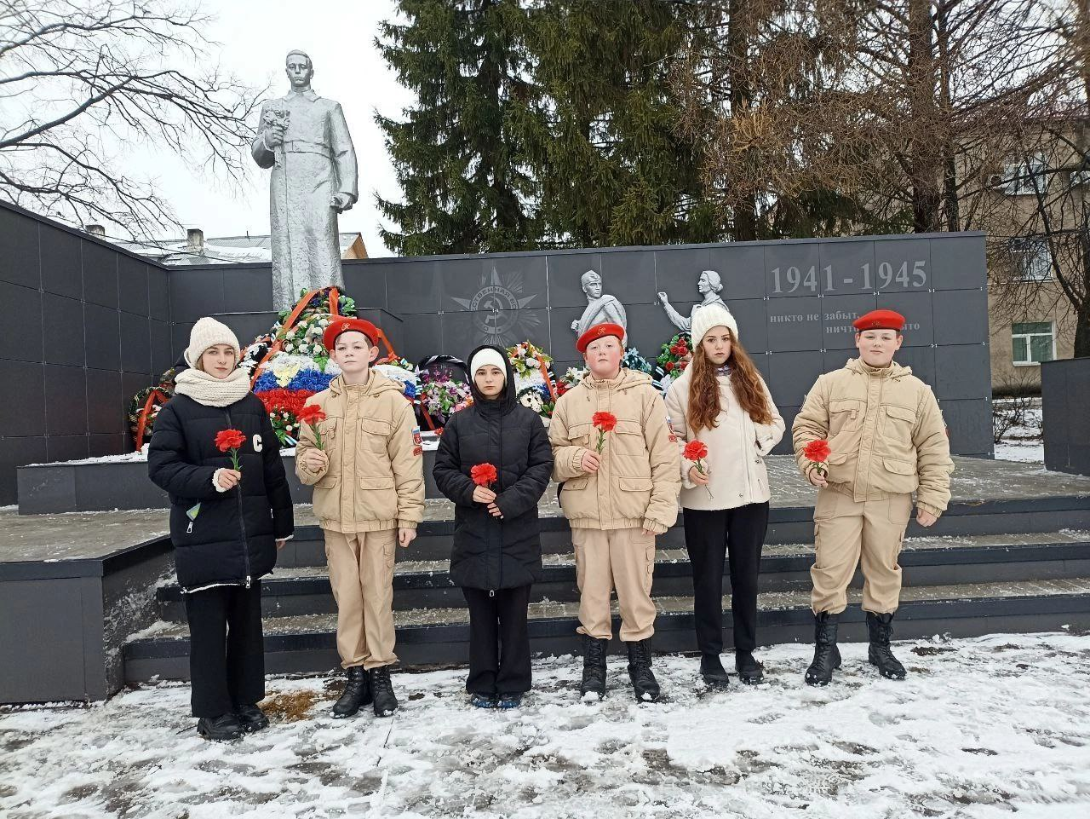
14. День «Неизвестного солдата»
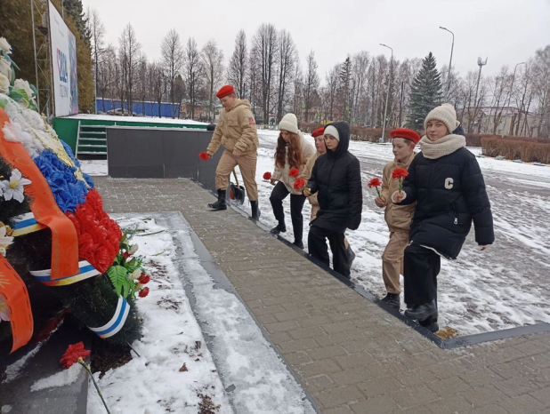

Юнармейский отряд «Сокол» МОУ Лесозаводская ООШ

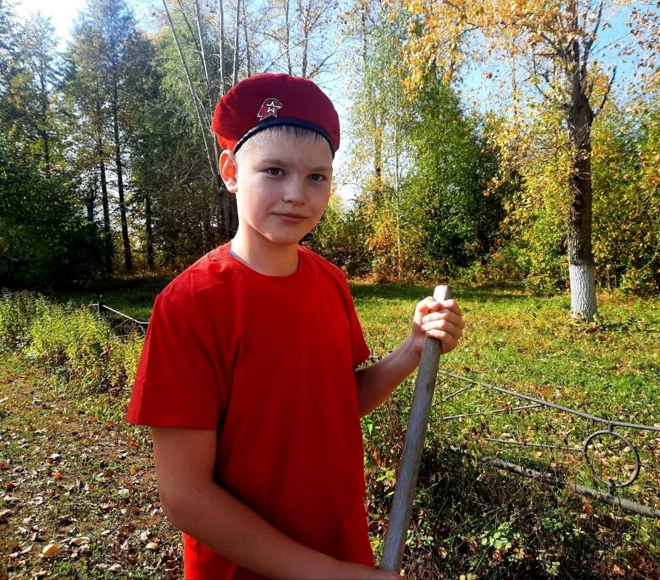
- Хранители Истории. Благоустройство памятника воинам-пижемчанам, отдавшим свои жизни за Родину в годы Великой Отечественной войны
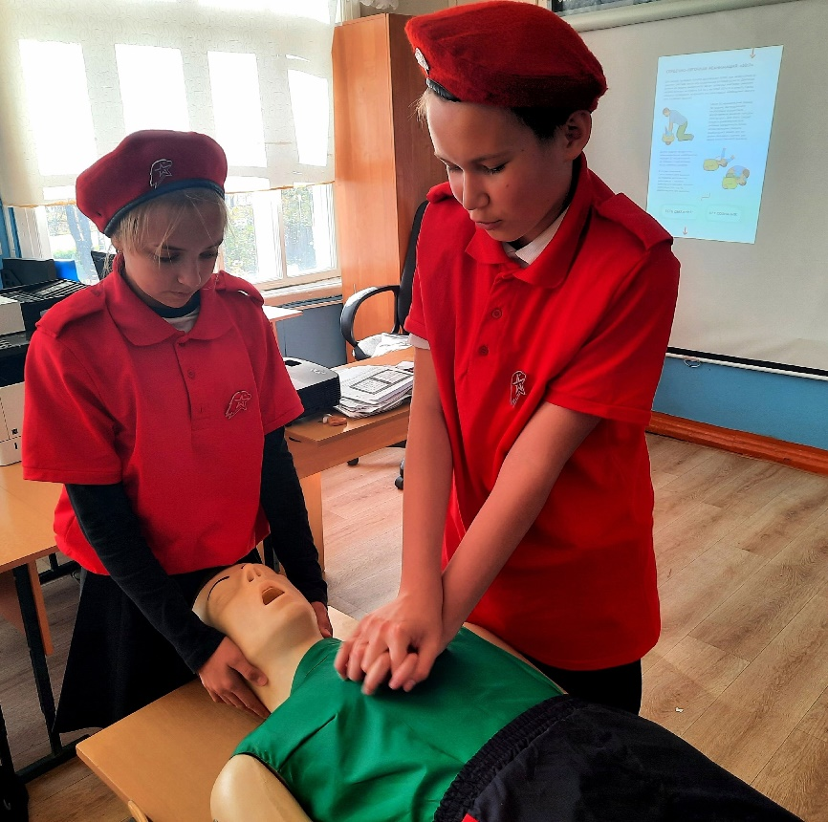
- Всероссийский открытый урок «Основы безопасности и защиты Родины», приуроченный ко Дню гражданской обороны Российской Федерации.

- Участие в акции "Добрые письма". Написание писем для участников специальной военной операции.

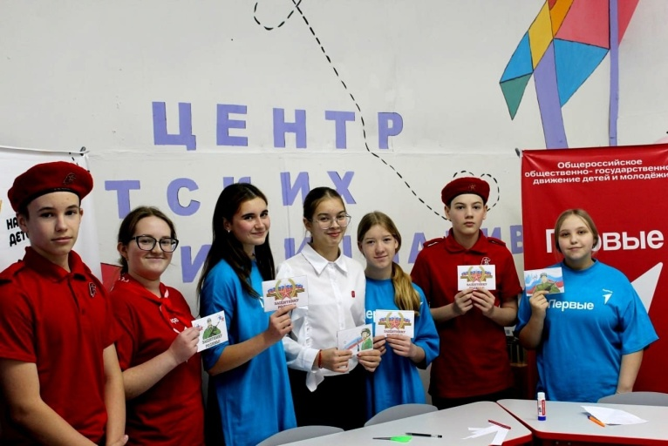
- Возложение гирлянды к памятнику воинам-пижемчанам, в честь Дня Героев Отечества.
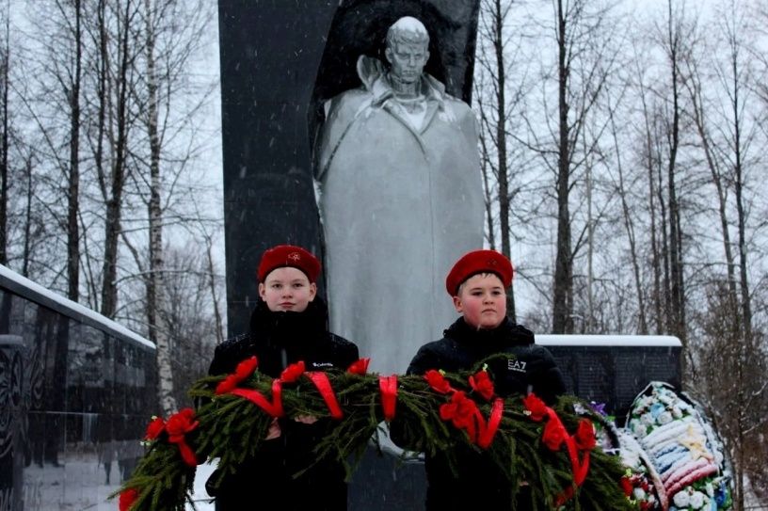
- Линейка, посвященная снятию блокады Ленинграда, возложение гирлянды к памятнику воинам-пижемчанам, зажжение свечей и минута молчания памяти всех Героев.
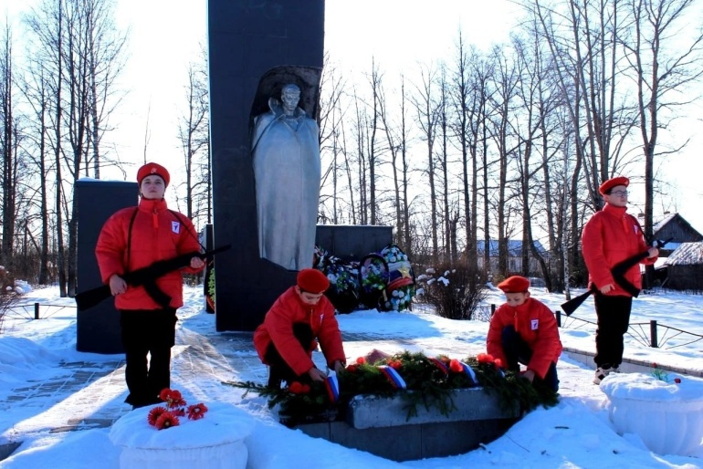
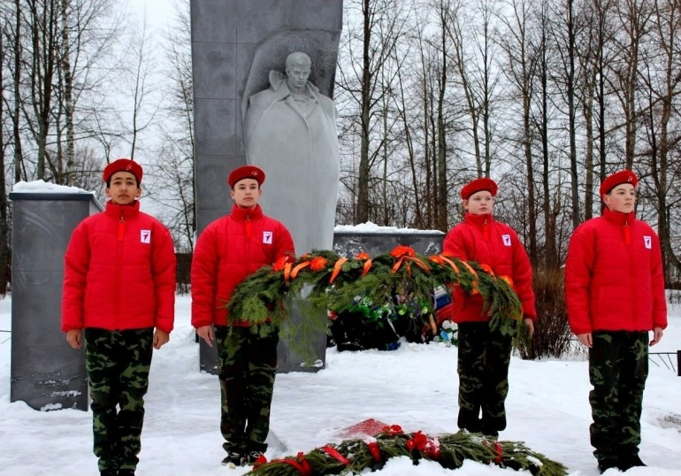
- Церемония возложения цветов к памятнику воинам-пижемчанам в Парке Победы к Дню Защитника Отечества.

- Товарищеский баскетбольный матч между участниками юнармейского отряда "Сокол" и командой учителей нашей школы
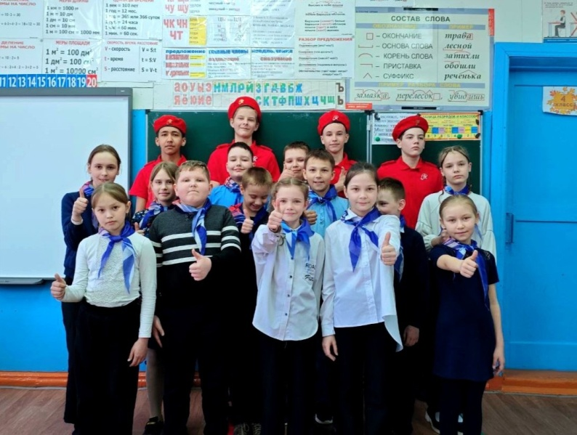
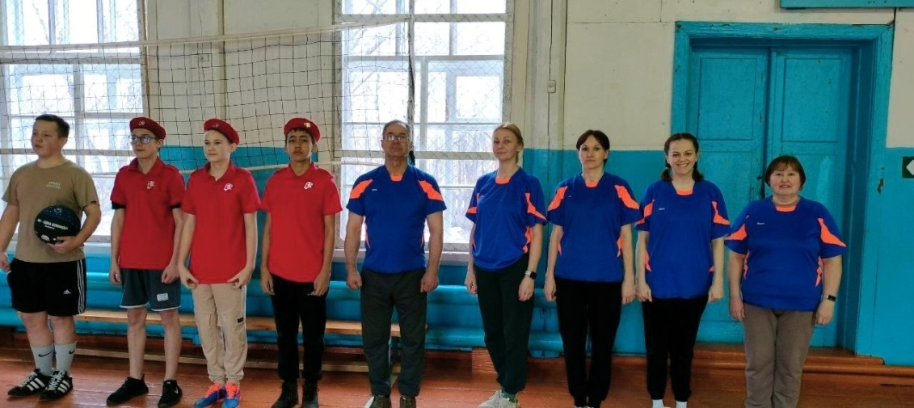

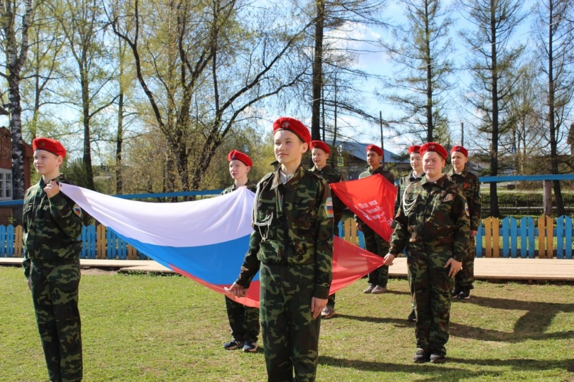
- Организация подвижных "Перемен с пользой" для Орлят России, приуроченные ко Дню Здоровья.
- Церемония поднятия (спуска) Государственного флага. Церемонии поднятия (спуска) Знамя Победы.

Юнармейский отряд «Юный патриот» МОУ Ошминская СОШ
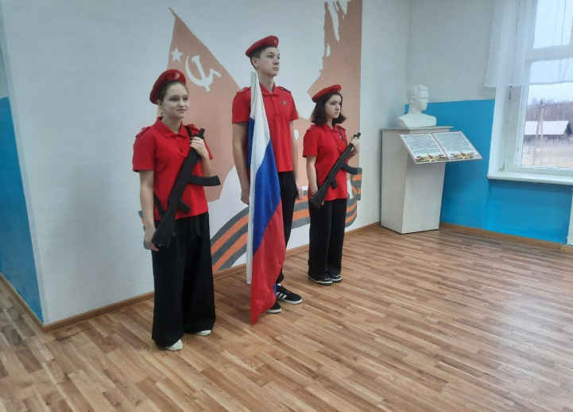
1.Разговоры о важном (торжественная линейка каждый понедельник, вынос флага)
2.Торжественная линейка «День неизвестного солдата»
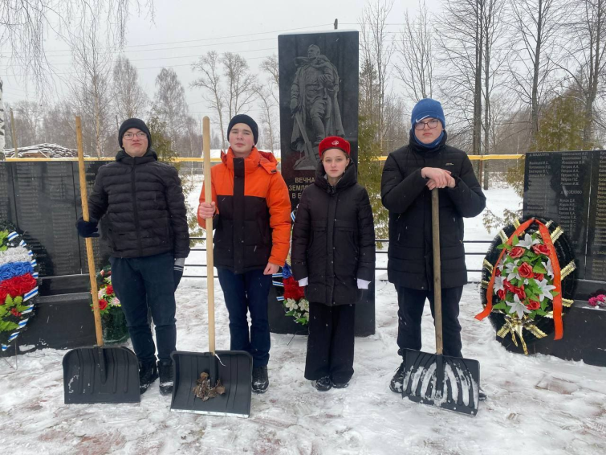
3. День Героев Отечества
4.Профориентационная встреча с преподавателем кафедры общевоенной и лингвистической подготовки военного учебного центра ВУЦ при ННГУ майором Антоном Сергеевичем Берестом.
5.Акция по сбору гуманитарной помощи жителям Курска.
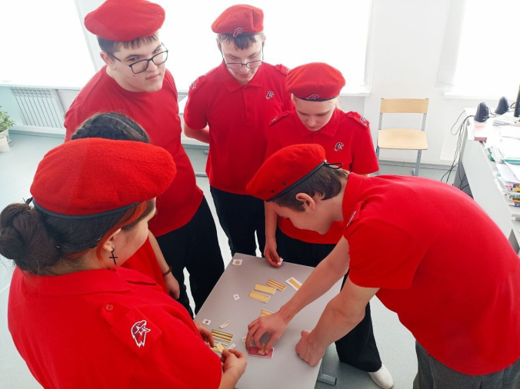
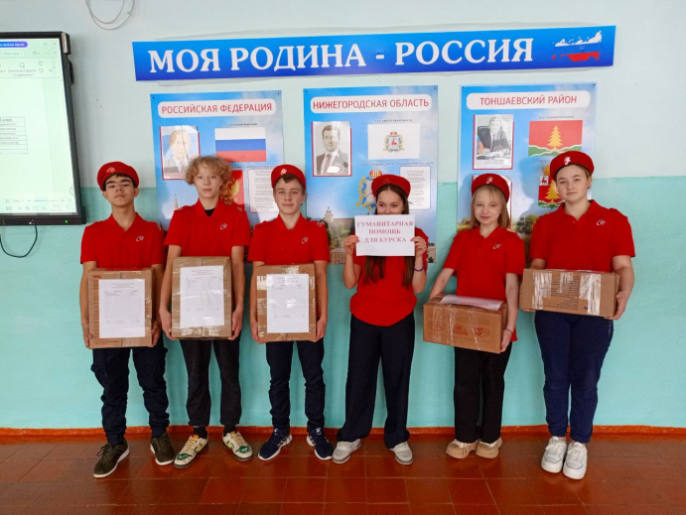
6.Военно-патриотическая игра «Зарница 2.0»
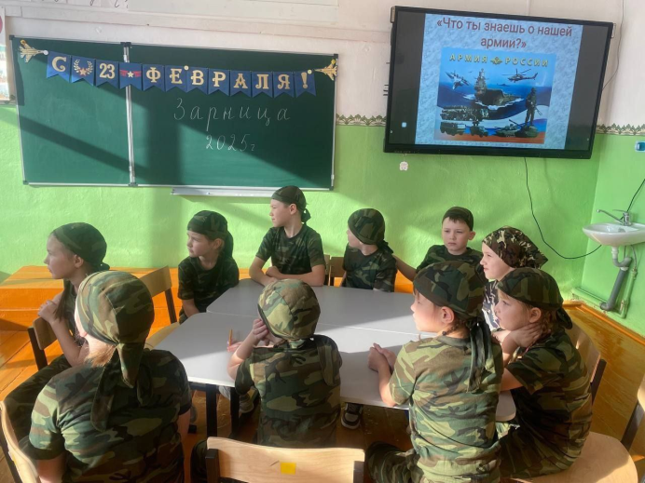
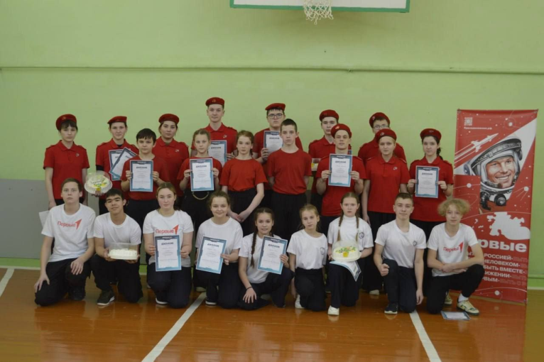

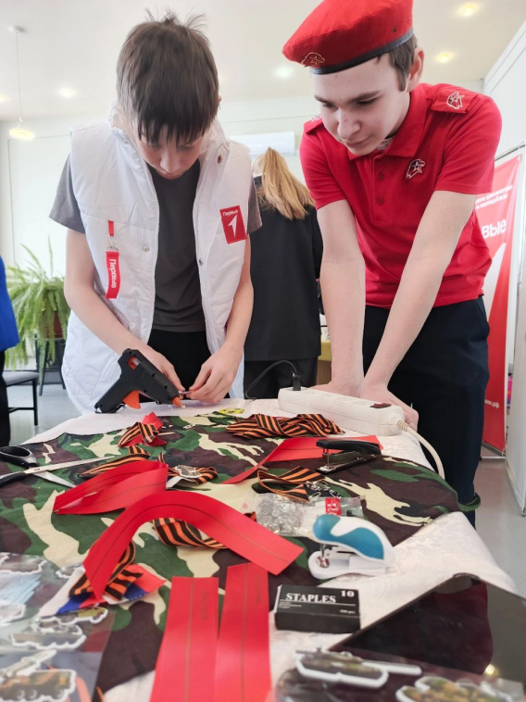
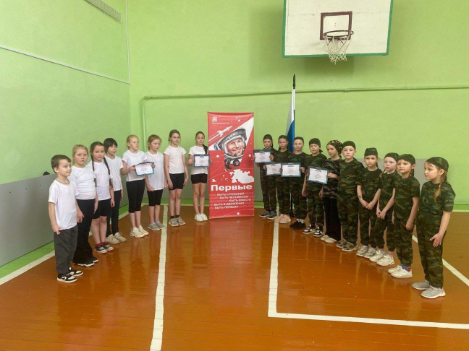
7. Участие в фестивале «Мы – поколение победителей!»

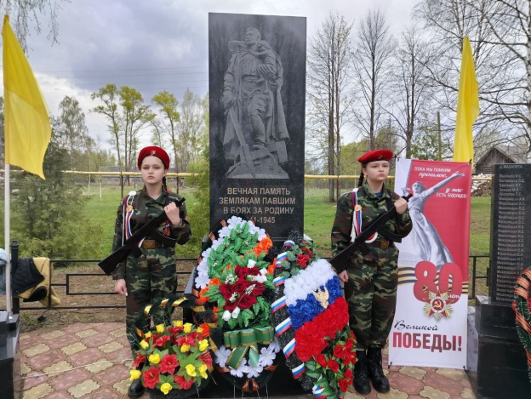
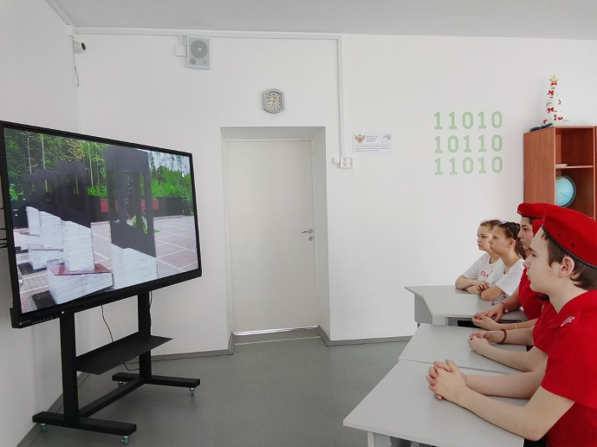
8.День памяти о геноциде советского народа нацистами и их пособниками в годы ВОВ.

9.Акция «Окна Победы»
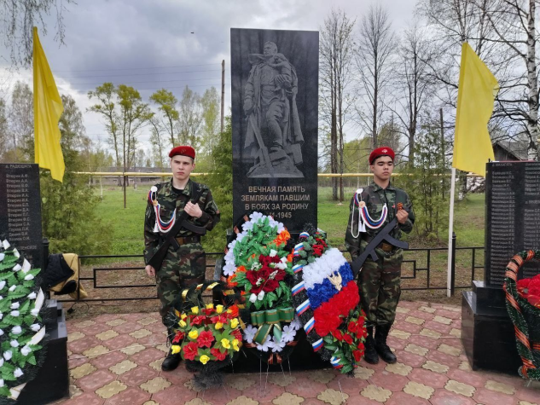
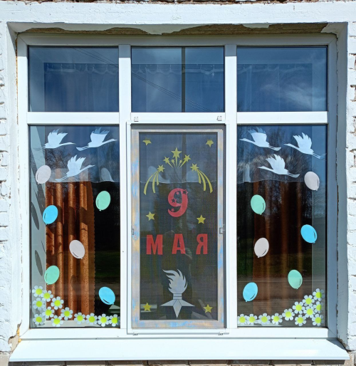
10.Вахта Памяти
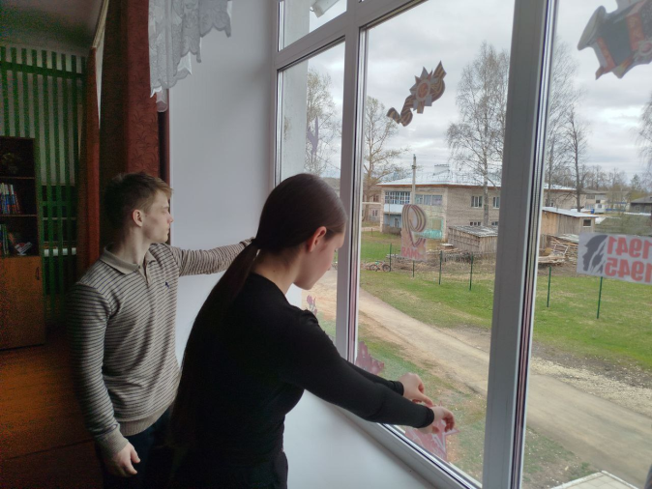
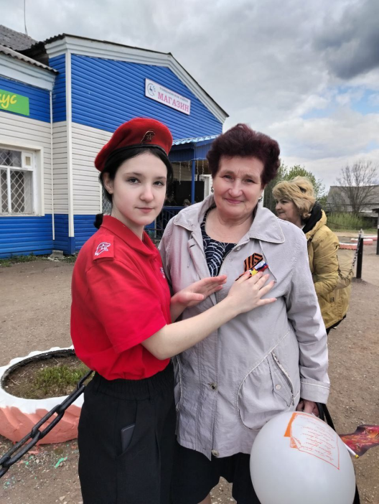
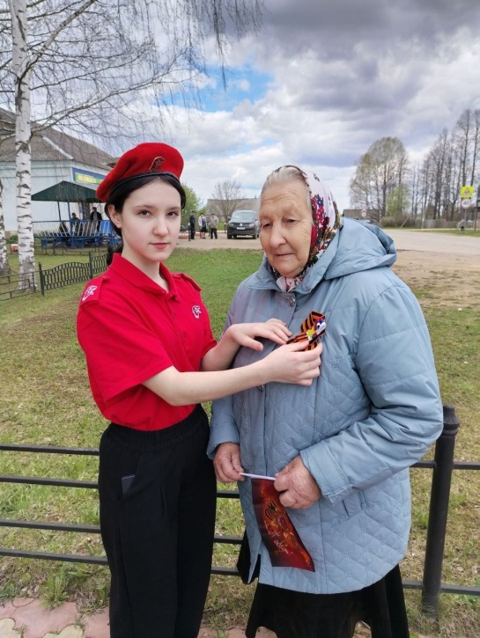
11.Всероссийская акция «Георгиевская ленточка»

12.Праздничный концерт в честь Дня Победы.
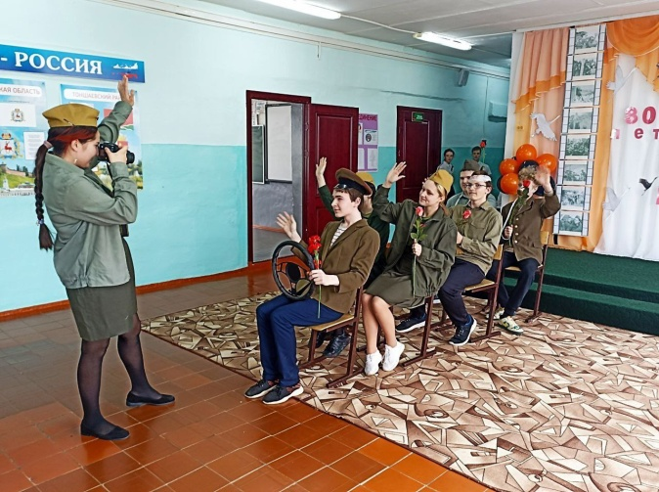
13.Торжественная линейка «Бессмертный полк: Герои среди нас, посвященная 80-й годовщине Победы в ВОВ 1941-1945 г.г»
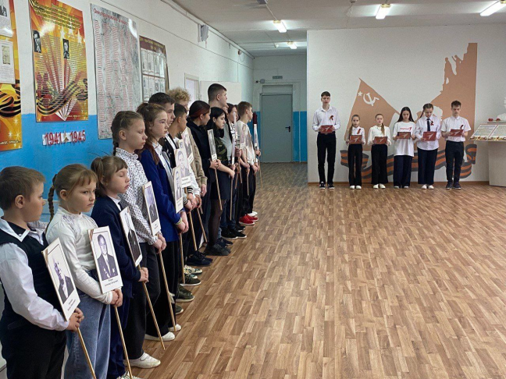

Юнармейский отряд «Родина» МОУ Пижемская СОШ

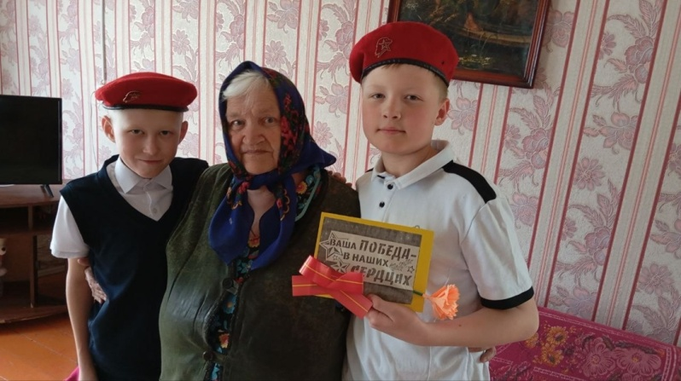
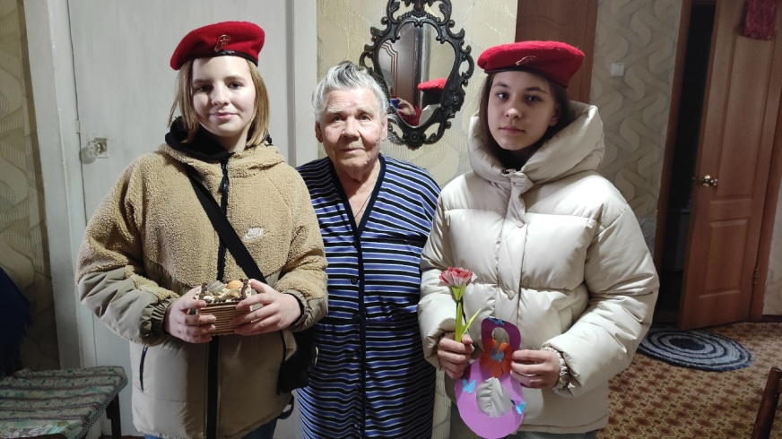
- Поздравление ветеранов

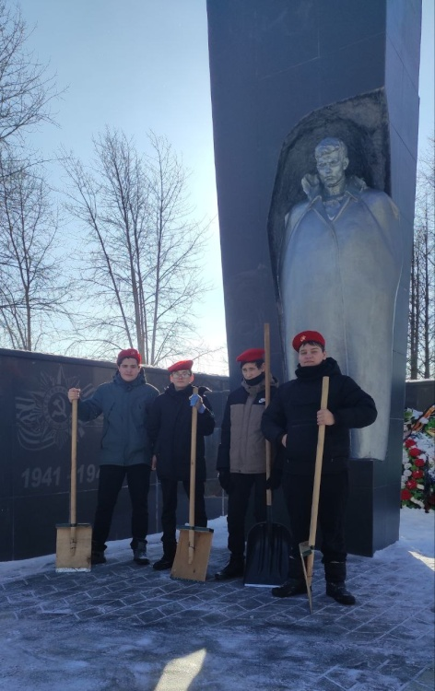
2.Снежный десант.
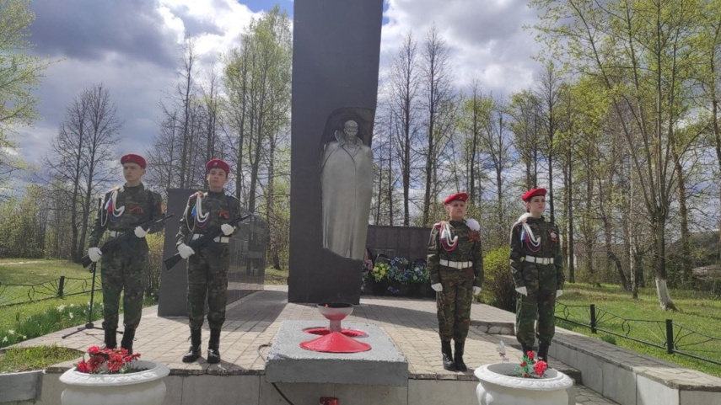
3. Почетный караул у мемориала погибшим пижемчанам в годы Великой Отечественной войны.

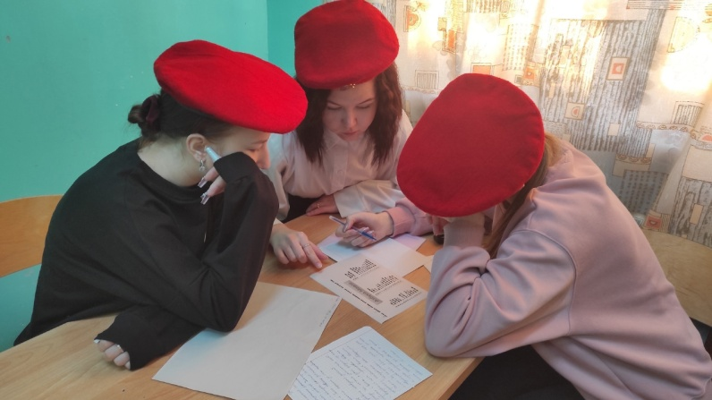
4. Интерактивная викторина «Непобедимый город», посвященная Дню полного освобождения Ленинграда».
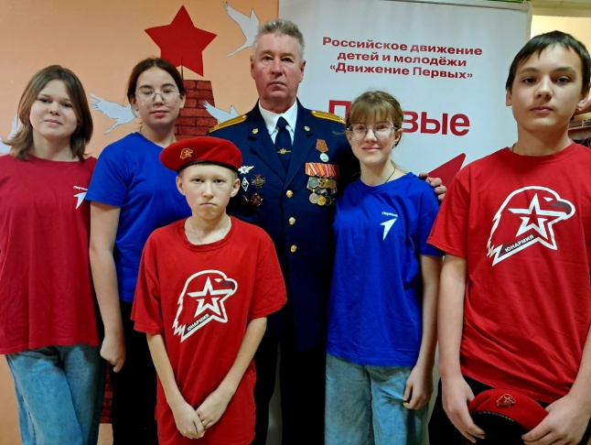
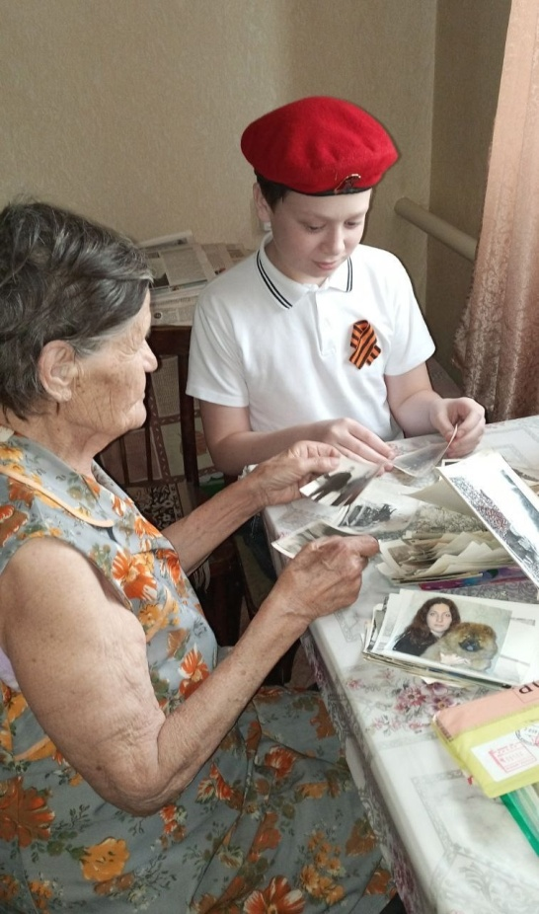
5.Классная встреча с ветераном боевых действий В.В.Русиновым.
6. Проект «Наследники истории».

7.Изготовление и вручение
открыток к 9 мая – Дню Победы.

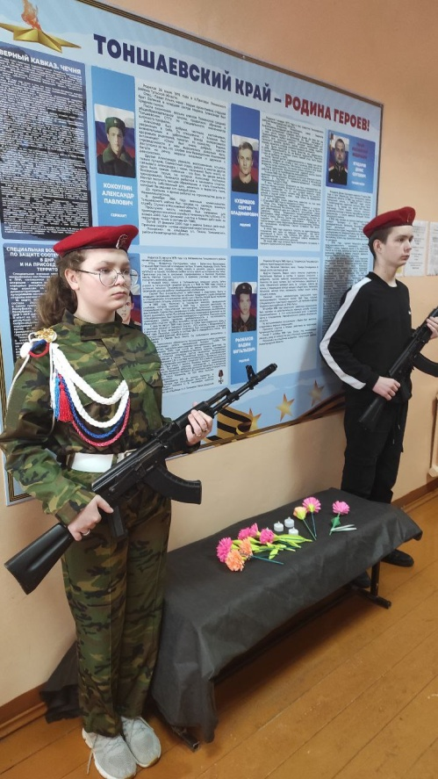
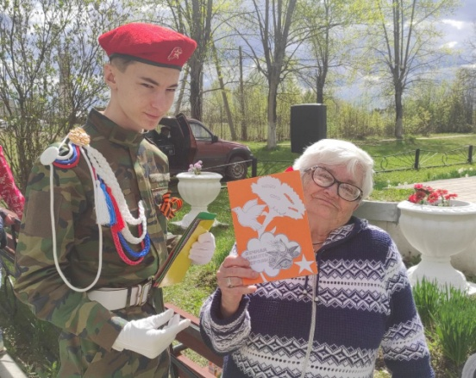
8.Вахта памяти.

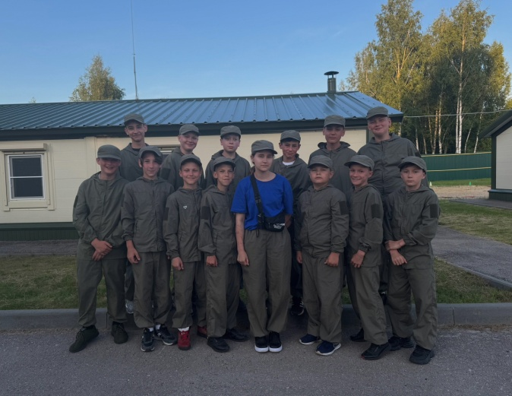
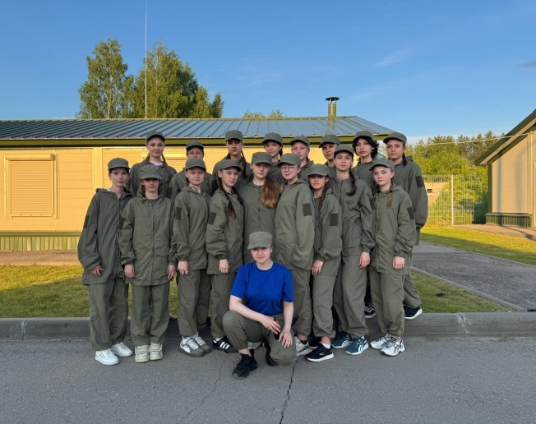
9.Учебные сборы в УЦ ПВ ПФО «Гвардеец».

Юнармейский отряд «Славяне» МОУ Буреполомская СОШ
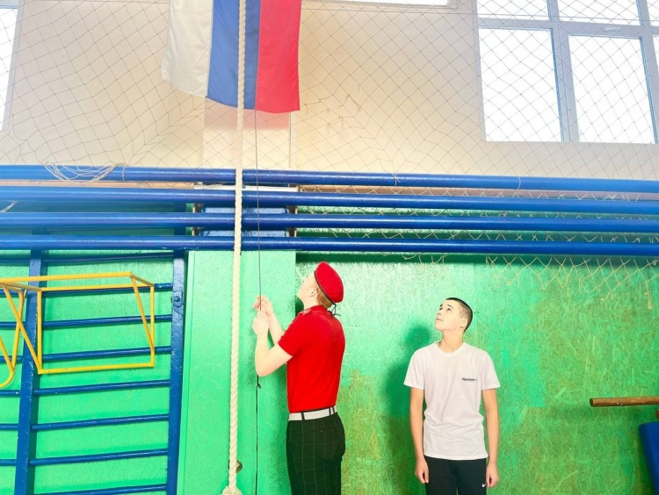
- Зарница 2.0

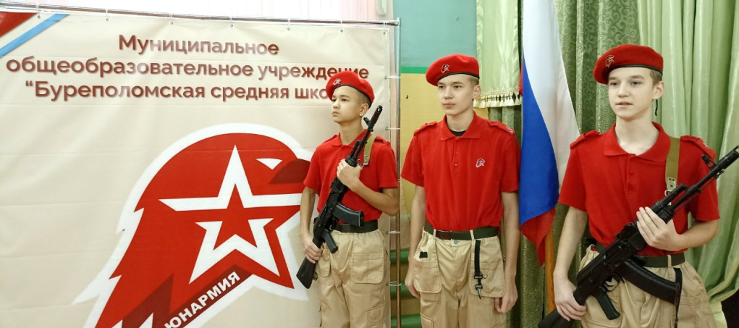
- День Героев Отечества

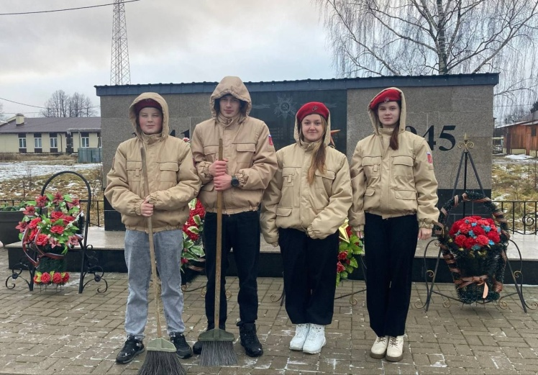
- День неизвестного солдата
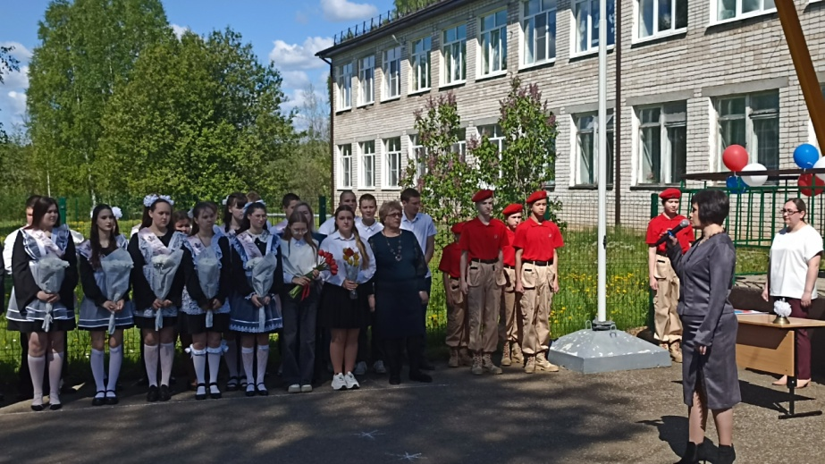
4.Торжественная линейка, посвященная празднику последнего звонка
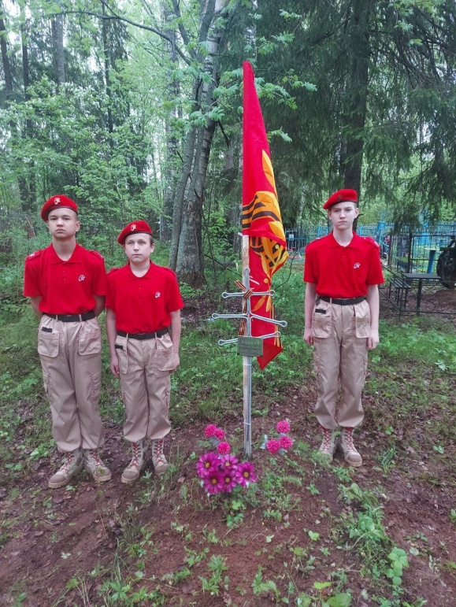
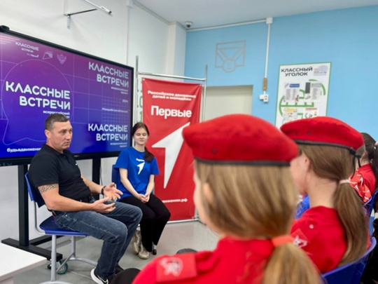
5.19 мая участники Всероссийского проекта «Хранители истории» Буреполомской школы осуществили благородную миссию. С трепетом и глубоким почтением они облагородили могилу участника Великой Отечественной войны Машкина Афанасия Семëновича, чье имя навсегда вписано в летопись славы Отечества.
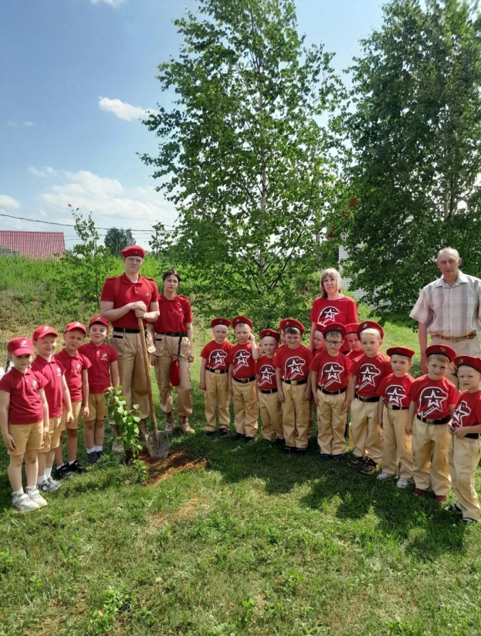
6.Торжественное посвящение воспитанников старшей группы детского сада «Звездочка» в ряды Первого дошкольного юнармейского отряда "Звёздочка"!

- Классная встреча «Я патриот своей страны» прошла в лагере труда и отдыха "Умелые ручки" Буреполомской школы

Таким образом, необходимо отметить, что задачи, поставленные в 2024-2025 учебном году достигнуты не в полной мере. Поставленная задача по приобретению формы для юнармейцев в прошлом учебном году нерешена. Новая юнармейская форма приобретена для юнармейского отряда «Славяне» МОУ Буреполомская СОШ, 10 комплектов юнармейской формы имеется у одного отряда «Юнармеец имени Героя России Дениса Сергеевича Ягидарова» МОУ Тоншаевская СОШ. Остальные 4 отряда не имеют юнармейской формы. Численность юнармейцев в сравнении с прошлым годом стабильна. Курсы повышения квалификации по направлению «Юнармейское движение» пройдены 3 руководителями юнармейских отрядов.
В 2025 – 2026 учебном году местное отделение Всероссийского детско-юношеского военно-патриотического общественного движения «ЮНАРМИЯ» продолжит работу в данном направлении, а именно: приобретение формы для юнармейцев, обучение руководителей юнармейских отрядов, вовлечение обучающихся общеобразовательных организаций во Всероссийское детско-юношеское военно-патриотическое общественное движения «ЮНАРМИЯ», а также сдача нормативов ГТО.
ЮНАРМИЯ находится только на пути становления и требует дальнейшего совершенствования, углубления по всем направлениям, главный итог которой: выпускник школы - патриот, надёжный будущий защитник Родины!

Начальник штаба местного отделения
ВВПОД «ЮНАРМИЯ»
Тоншаевского муниципального округа В.Н.Русинов

